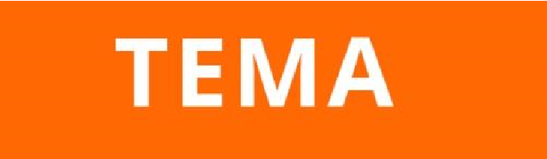

Tipos de soldadura. Soldadura por arco eléctrico.
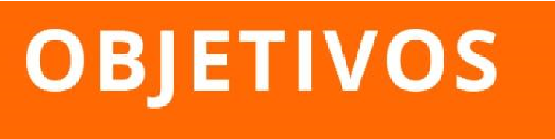

Conocer el proceso de soldadura por arco eléctrico.

SOLDADURA POR ARCO ELÉCTRICO
Sabemos que el Arco Eléctrico se encuentra en la naturaleza al caer un rayo; es un flujo de electrones, es decir, de electricidad. El ser humano tomó este principio y desarrolló la tecnología para reproducirlo. Así es como nace el proceso de Soldadura por Arco Eléctrico.
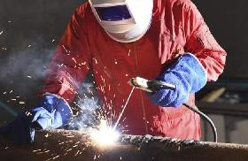

La
soldadura por arco

e
s uno de varios
procesos de fusión para la unión de
metales. Mediante la aplicación de calor
intenso, el metal en la unión entre las dos
partes
se
funde
y
causa
que
se
entremezclen

más
directamente,
o
comúnmente con el metal de relleno
fundido intermedio.

Se trata del proceso más común de
la soldadura eléctrica
, aunque no
precisamente el más fácil, ya que requiere mucha práctica del operario para
calificarse en este ámbito. Sin embargo su relativa simpleza, portabilidad y bajo
costo lo posicionan como el
sistema más utilizado en la actualidad.

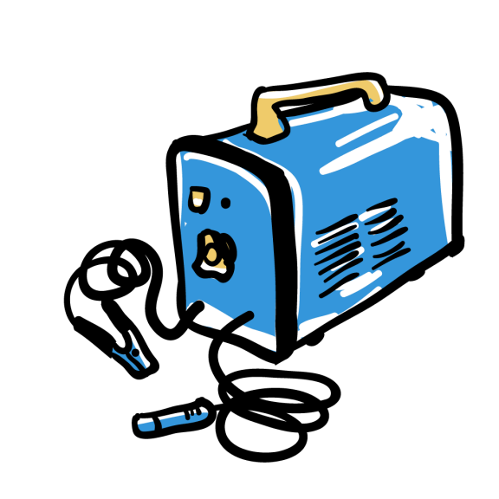
Existen también otras maneras de referirse a la soldadura por arco eléctrico.

MMA (Manual Metal Arc welding)
También puede verse como MMAW y significa "soldadura manual por arco de metal" haciendo referencia al método que involucra un arco voltaico para fundir el metal, aunque dicha denominación es extremadamente genérica y no aporta claridad a esta confusión.
SMAW (Shield Metal Arc Welding)
Significa "soldadura de metal por arco protegido" haciendo referencia al blindaje gaseoso que rodea a la zona de la soldadura.
Soldadura STICK
Es la denominación menos ambigua de este proceso ya que se refiere al uso de una varilla o STICK.
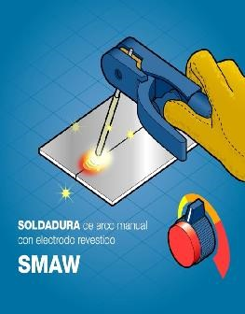

En la soldadura por arco, el intenso cal
or
necesario

p
ara fundir el metal es producido
p
or un arco eléctrico. Las hay de
transformadores

o
rectificadores
. Estos
equipos nos permiten generar el arco
eléctrico variando su potencia para
En
la
soldadura por arco
, el intenso calor

El arco se forma en
tre
el trabajo actual y un
electrodo

(
recubierto o alambre) que es
manualmente o mecánicamente guiado a lo
largo de la junta. Se forma entre
la masa

(
polo negativo
-
)

y un electrodo

(
recubierto
o
es
alambre
polo
positivo
+)

que
manualmente o
mecánicamente
guiado

a
lo largo de la junta y une las dos piezas
.

EJEMPLO DE CORDÓN DE SOLDADURA POR ARCO
El electrodo se convierte en el material de aporte para la fusión con las dos piezas (metal base: en este caso dos caños rectangulares de 100mm x 40 mm) que se entremezclan y solidifican obteniendo una unión rígida y una pieza homogénea, es decir, todas las piezas soldadas forman una sola pieza o estructura. Notamos desprendida la escoria (recubrimiento del electrodo). Luego de efectuada la soldadura, debe enfriarse y las uniones deben limpiarse bien y pintarse para evitar su oxidación.
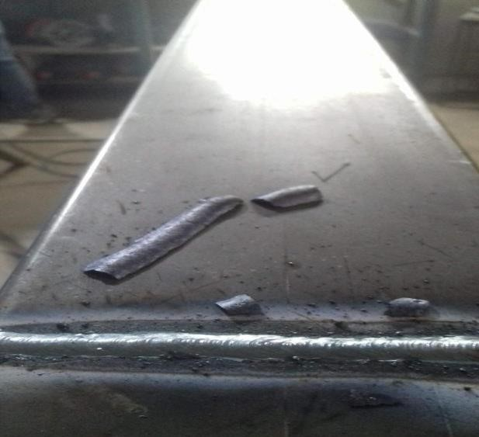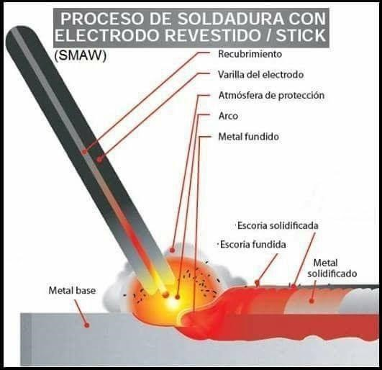

Te acercamos algunos videos del proceso de soldadura por arco eléctrico.
https://www.youtube.com/watch?v=tvPfDL1q6QE

https://www.youtube.com/watch?v=ZUisBwbffA4

